**МИНИСТЕРСТВО ОБРАЗОВАНИЯ И НАУКИ САМАРСКОЙ ОБЛАСТИ**

**Государственное бюджетное профессиональное образовательное учреждение Самарской области**

**«Тольяттинский политехнический колледж»**

**(ГБПОУ СО «ТПК»)**

**Учебно-производственное отделение № 4  
по специальности   
«Информационные системы и программирование»**

**ОТЧЕТ**

**по учебной практике**

**по ПМ.01 МДК 01.05 Разработка веб-приложений**

|  |  |  |  |
| --- | --- | --- | --- |
|  | **Студент группы Вп-23** |  | **Д.С. Слюсарев** |
|  |  |  |  |
|  | **Руководитель практики** |  | **Р.Р. Валеев** |

|  |  |  |  |
| --- | --- | --- | --- |
|  |  |  |  |
|  | **Оценка ________ (__________)** |  | **__________________** |

**Тольятти, 2023**

1. **Цели и задачи практики**

Цели:

1. Овладеть навыком разработки дизайна веб-приложений в соответствии со стандартами и требованиями заказчика.

2. Овладеть навыком создания, использования и оптимизации изображений для веб-приложений.

3. Овладеть навыком разработки интерфейса пользователя для веб-приложений с использованием современных стандартов.

4. Овладеть навыком тестирования разработанного веб-приложения.

5. Овладеть навыком размещения веб-приложения в сети.

Задачи:

1. Разрабатывать дизайн веб-приложения в соответствии со стандартами и требованиями заказчика.

2. Использовать специальные инструменты для создания и оптимизации изображений для веб-приложений.

3. Разрабатывать интерфейс пользователя для веб-приложений с учетом современных тенденций и стандартов.

4. Разместить веб-приложение в сети и настроить его работу.

5. Разрабатывать программный код клиентской части веб-приложений, используя языки разметки.

6. Изучать новые языки разметки и современные технологии для разработки веб-приложений.

1. **Техническое задание на разработку сайта**
   1. **Общие положения. Предмет разработки**

Предметом разработки является Сайт-визитка «Класс вождения».

Цель создания сайта: привлечение новых клиентов и повышение узнаваемости автошколы, информирование клиентов о услугах и ценах, обучение и подготовка к сдаче теоретического и практического экзамена, организация процесса обучения и запись на занятия, оптимизация рабочего процесса и снижение затрат на рекламу.

Назначение сайта:

* Предоставление информации о том, как получить права на управление транспортным средством и какие правила соблюдать на дороге в соответствии с законодательством.
* Ответы на часто задаваемые вопросы, связанные с прохождением экзамена на права, особенностями использования автомобильных дорог, правилами дорожного движения.
* Предложение услуг по обучению водителей, включающих в себя теоретическое и практическое обучение.
* Предоставление новостей и советов по безопасности на дороге.
* Предоставление возможности получения справок и рекомендаций от инструкторов и автошкол.

Целевая аудитория сайта: люди разного возраста и пола, которые хотят получить права или улучшить свои навыки вождения. Она может состоять из студентов, работающих людей, пенсионеров и тех, кто желает совершенствовать свои профессиональные навыки водителя для получения новых рабочих мест. Основной круг пользователей сайта может состоять из местных жителей, которые ищут локальные услуги по вождению, но могут быть и туристами или теми, кто живет в другом городе и ищет информацию о классах вождения в определенном месте. Кроме того, среди целевой аудитории могут быть и те, кто заинтересован в улучшении безопасности на дороге, национальных статистических данных по ДТП, изменениях в законодательстве, связанных с вождением.

* 1. **Требования к графическому интерфейсу сайта**

При разработке сайта должны быть использованы преимущественно светлые и контрастные цветовые решения.

Оформление должно быть разработано в достаточно консервативном ключе. Основные разделы сайта должны быть доступны с первой страницы. На первой странице не должно быть большого объема текстовой информации. В дизайне сайта не должны присутствовать:

* мелькающие баннеры;
* много сливающегося текста;
* тёмные и агрессивные цветовые сочетания.
  1. **Функциональные требования**
     1. **Требования к представлению главной страницы сайта**

Главная страница сайта должна содержать графическую часть, навигационное меню сайта, а также контентную область для того, чтобы посетитель сайта с первой страницы мог получить вводную информацию, а также ознакомиться с последними новостями.

Контентная область первой страницы должна делиться на следующие разделы:

* Четкость и ясность информации - главная страница должна содержать основные пункты, объясняющие, что предоставляется на сайте, услуги, цены и контактные данные для связи.
* Эстетика и дизайн - важно, чтобы визуальное оформление сайта было приятным и привлекательным для пользователей. При выборе цветовой гаммы стоит учитывать характеристики услуг, которые предоставляет сайт.
* Адаптивность - сайт должен корректно отображаться на экранах различной размерности и устройствах, в том числе на мобильных телефонах и планшетах.
* Навигация - пользователи могут быстро потерять интерес к сайту, если им будет трудно ориентироваться на нем. Поэтому необходимо обеспечить удобную и интуитивно понятную систему навигации.
* Осмысленный контент - информация, предоставляемая на главной странице, должна быть актуальной и релевантной для аудитории, которую она обслуживает. Особенно важно сделать акцент на преимуществах сервиса и том, чем он отличается от конкурентов.
  + 1. **Требования к представлению второстепенной страницы сайта**
* Форматирование страницы должно соответствовать общему дизайну сайта.
* Заголовок страницы должен отражать ее содержание, например, "Контакты".
* Наличие навигации на странице, позволяющей пользователю легко переходить на другие страницы сайта.
* Информация на странице должна быть представлена четко и лаконично.
* Наличие иллюстраций или фотографий, связанных с темой страницы, например, автомобили или дорожные знаки.
* Информация на странице должна быть актуальной и соответствовать требованиям действующего законодательства.
* Рекомендуется наличие отзывов и комментариев других пользователей на странице.
* Возможность записаться на курсы вождения или оставить заявку на получение прав.
* Наличие контактной информации, позволяющей связаться с учебным заведением, предоставляющим курсы вождения.
  1. **Требования к видам обеспечения**
     1. **Требования к информационному обеспечению**

1. Курс обучения: сайт должен содержать полную информацию о курсе обучения, учебных программ, расписании занятий и услугах, предлагаемых автошколой.

2. Учебный материал: сайт должен содержать подробную информацию о теоретическом и практическом обучении, включая правила дорожного движения, технические навыки вождения, персональные рекомендации, обучающие видеоролики, примеры тестов и тестовые задания.

4. Законодательство: сайт должен содержать информацию о правилах дорожного движения и других законодательных основах вождения.

5. Контакты: сайт должен содержать информацию о контактных данных автошколы, включая адрес, телефон и электронный адрес, а также обратную связь для получения ответов на любые вопросы.

6. Стоимость: сайт должен содержать информацию о стоимости обучения и других услугах, предлагаемых автошколой.

* + 1. **Требования к программному и техническому обеспечению**

Любой из перечисленный ниже браузеров (указана минимальная версия) с включенным интерпретатором JavaScript:

* Internet Explorer 8
* Mozilla 1.6 (Firefox 1.0)
* Opera 9
* Google chrome
  + 1. **Требования к лингвистическому обеспечению**

Сайт должен выполняться на русском языке.

* + 1. **Требования к эргономике**

Сайт должен быть оптимизирован для просмотра при разрешении 1440*2380, 768*1024 без горизонтальной полосы прокрутки и без пустых (белых) полей для основных типов разрешения. Элементы управления должны быть сгруппированы однотипно – горизонтально либо вертикально – на всех страницах. На каждой странице должны отображаться логотип компании и контактная информация.

* + 1. **Требования к верстке страниц**

html-документ должен соответствовать стандарту w3c в xHTML Strict, и быть сверстан с применением CSS.

html- документ сайта должен иметь блочную верстку (верстку div'ами), вложенные блоки следует отмечать отступами, для отступов использовать табуляцию.

html-код сайта должен быть удобен для понимания и структурирован, сложные и неоднозначные моменты прокомментированы.

Страница должна максимально идентично отображается во всех современных браузерах: Internet Explorer 7.0 и выше, Mozila FireFox 3.0 и выше, Opera 9.0 и выше, Google Chrome и при разрешениях монитора от 1024x768 до 1920х1080.

Все стили следует вынести в файл styles.css, определение стилей непосредственно на странице недопустимо.

У всех ссылок должен быть прописан параметр title="".

У всех картинок должен быть прописан параметр alt="".

Не следует использовать на странице заголовки h2 если нет заголовка h1 (это касается всех уровней заголовков).

Не использовать на странице более одного заголовка h1.

**3. Разработка дизайн-макета главной страницы сайта**

**3.1 .** **Дизайн макет для компьютера (декстоп) - 1440 x 2380 пикселей**

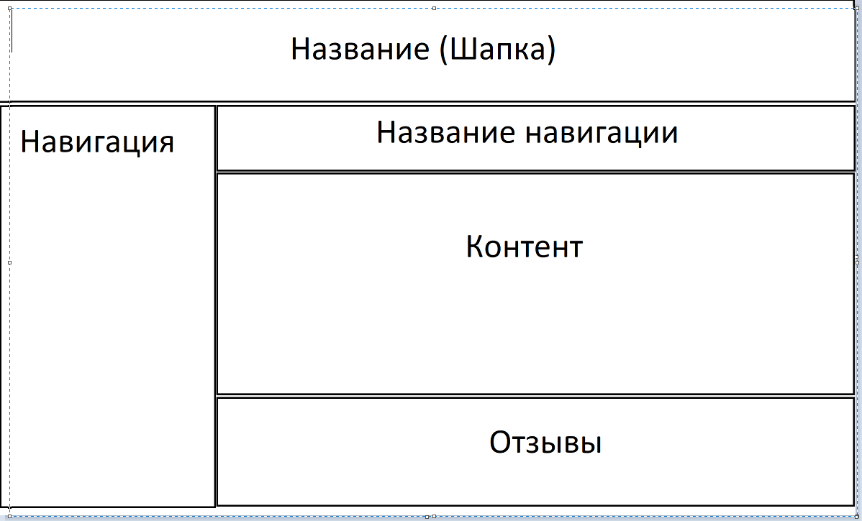

**3.2. Дизайн макет для планшета - 768 x 1024 пикселей**



**3.3. Дизайн макет для смартфона - 320 x 480 пикселей**

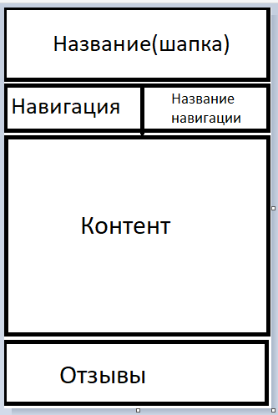

**3.4. Дизайн макет для отображения hover/mouse эффектов**

Hover/mouse эффекты - это анимационные изменения визуального взаимодействия элементов страницы при наведении курсора мыши на них или щелчке по ним. Такие эффекты могут быть применены к различным элементам, включая текст, изображения, кнопки, ссылки и другие интерактивные объекты.

Некоторые примеры hover/mouse эффектов:

1. Изменение цвета кнопки при наведении курсора мыши на нее. Это может помочь привлечь внимание к важным элементам интерфейса и повысить пользовательскую активность.

2. Анимация текста при наведении курсора мыши. Например, при наведении на заголовок страницы может происходить его масштабирование или увеличение яркости, что привлекает внимание пользователя и делает сайт более интерактивным.

3. Изменение размера изображения при наведении на него курсора мыши. Это может быть полезно в случае, если вы хотите вызвать восхищение у посетителя страницы, показав какое-то детальное изображение или фотографию.

4. Анимированные переходы при щелчке на ссылке или кнопке. Это может быть как простое плавное перемещение к нужному разделу на странице, так и сложная анимация, которая сопровождает загрузку нового контента.

В целом использование hover/mouse эффектов - это отличный способ сделать интерфейс сайта более динамичным, привлекательным и удобным в использовании. Ниже приведен пример изображения с hover эффектом на кнопке.

**4. Обоснование выбора языков разметки**

HTML (Hypertext Markup Language) - это язык разметки веб-страниц, который определяет структуру и содержание веб-документа.

CSS (Cascading Style Sheets) - это язык стилей для задания внешнего вида документа, создания макетов и оформления элементов.

Назначение HTML - это создание структуры и содержания веб-страницы. HTML позволяет определить заголовки, текст, изображения, таблицы, ссылки и многое другое.

Назначение CSS - создание внешнего вида документа, такого как цвета, шрифты, макеты и другие аспекты дизайна, которые определяются разработчиком

Основные преимущества HTML и CSS:

- Быстрый и легкий способ создания веб-страниц

- Расширяемость и простота масштабирования

- Развитая документация и доступность для начинающих

- Хорошая совместимость с различными браузерами и устройствами

Недостатки HTML и CSS:

- Создание более сложных веб-страниц может потребовать большего количества времени и усилий

- Некоторые возможности языка не поддерживаются всеми браузерами

- HTML и CSS не способны обеспечить динамическое взаимодействие пользователя с веб-страницей

- При увеличении сложности и объема проектов необходимость в более высоком уровне навыков HTML и CSS увеличивается.

**5. Результаты верстки страниц сайта**

Этапы верстки страницы сайта:

1. Разметка структуры документа с помощью HTML. Для этого используются базовые элементы HTML, такие как <html>, <head>, <title> и <body>. Они определяют заголовок страницы, ее содержание и другие настройки, такие как кодировку и мета-теги.

2. Создание главной структуры страницы. На этом этапе в структуру документа добавляются базовые элементы, которые определяют различные составляющие страницы, такие как заголовок, логотип, меню, основное содержание и т.д.

3. Добавление форматирования элементов с помощью CSS. На этом этапе определяется внешний вид элементов страницы, таких как цвет, шрифт, размер, расположение и другие стили. Для этого используется язык стилей CSS.

Базовые элементы, которые были использованы при создании структуры документа:

1. header - определяет верхнюю часть страницы, содержащую обычно логотип, заголовок и/или меню страницы.

2. div - является универсальным контейнером для потокового контента.

3. body - представляет собой контент (содержимое) документа HTML.

4. a - является одним из важных элементов HTML и предназначен для создания ссылок.

5. h1-h6 -  Тег h1 обозначает самый важный заголовок (заголовок верхнего уровня), а тег h6 обозначает подзаголовок самого нижнего уровня. Буква «h» в названии тега — это первая буква английского «heading».

**6. Валидация html и css кода**

HTML и CSS валидация - это процесс проверки соответствия кода веб-страницы стандартам W3C (World Wide Web Consortium). Валидация помогает убедиться в правильности написания кода, подтверждает совместимость со стандартами веб-интернета и улучшает SEO-оптимизацию сайта.

Для проверки валидации HTML и CSS кода на сегодняшний день наиболее популярными и точными инструментами считаются W3C validator и CSS validator. Для проверки на этих валидаторах нужно:

1. Скопировать код из редактора сайта и вставить его в соответствующее поле на валидаторе.

2. Нажать на кнопку «Check» («Проверить»).

3. В течение нескольких секунд проверка кода находится в процессе.

4. Если в коде веб-страниц обнаруживаются ошибки, то они будут представлены в валидаторе с конкретными объяснениями о том, как их исправить.

5. После исправления ошибок следует повторить процесс проверки, чтобы убедиться, что код веб-страниц соответствует стандартам W3C.

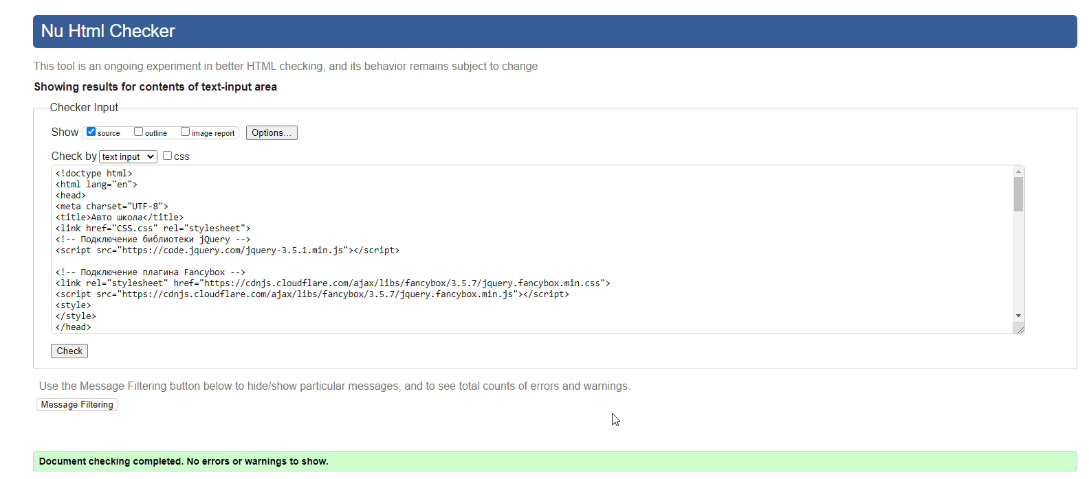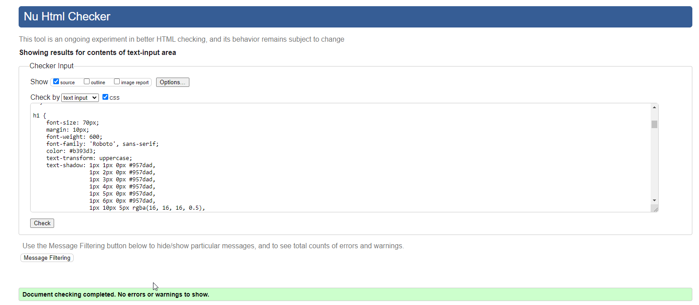

1. **Структура файлов сайта**

Каталог "public_html" или "www" - это основной каталог, где размещаются все файлы сайта, доступные для просмотра пользователями в интернете. Обычно этот каталог расположен на сервере хостинга.

Каталог "images" - здесь хранятся все изображения, которые используются на сайте. Например, логотипы, фотографии, картинки для оформления страниц и т.д.

Каталог "css" - здесь находятся файлы каскадных таблиц стилей, которые описывают оформление элементов сайта, таких как шрифты, цвета, отступы и прочее.

Каталог "js" - здесь размещаются файлы скриптов, написанных на языке JavaScript. Они используются для выполнения различных функций на сайте, например, анимации, валидации форм и других динамических эффектов.

Каталог "includes" - в нем находятся файлы, которые можно использовать на всех страницах сайта, например, шапки и подвалы.

Каталог "admin" - если на сайте есть административная панель, то сюда помещаются все файлы, связанные с ее функционированием.

Каталог "docs" - здесь хранятся различные документы вроде инструкций, руководств и других текстовых файлов, которые могут быть полезны пользователям или администраторам сайта.

Каталог "tmp" - это временная папка, которая используется для временного хранения разных файлов. Она чистится автоматически через определенное время.

1. **Размещение сайта на хостинге**

Что такое хостинг, виды хостингов, какой ресурс выбран для размещения сайта, этапы, адрес сайта, скрин просмотра главной страницы.

ЗАКЛЮЧЕНИЕ

Выводы о проделанной работе, достигнутых результатах.

ПРИЛОЖЕНИЕ А Листинги

СПИСОК ИСПОЛЬЗУЕМЫХ ИСТОЧНИКОВ

1. Дженифер Роббинс HTML5, CCS3 и JavaScript исчерпывающее руководство, 2014, Эксмо
2. Макфарланд Д. Новая большая книга CSS. — СПб.: Питер, 2016. — 720 с.: ил.
3. Веру Л. Секреты CSS. Идеальные решения ежедневных задач. — СПб.: Питер, 2016. — 336 с.: ил.
4. Бен Фрейн HTML5 и CSS3. Разработка сайтов для любых браузеров и устройств. — СПб.: Питер, 2014. — 304 с.: ил.

Моррисон **М.** HTML и XML: быстро и эффективно. М., 2011